Andreas Gryphius (1616-1664)
Abend
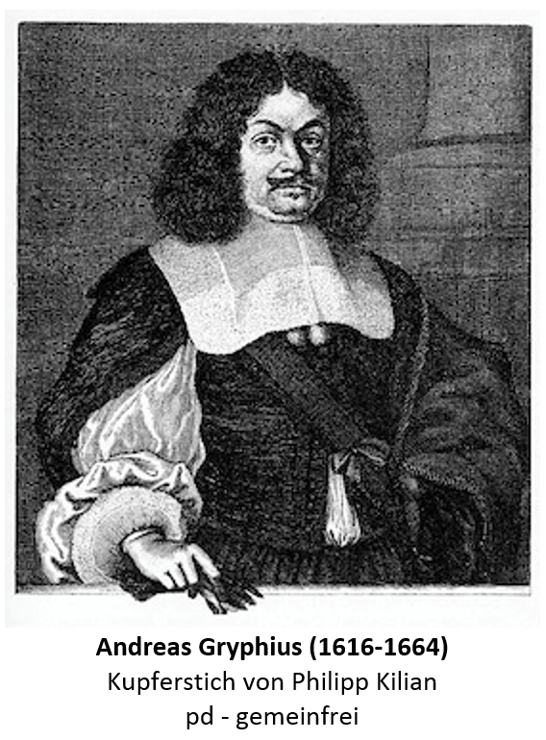
Andreas Gryphius wurde 1616 in Groß-Glogau im schlesischen Fürstentum Glogau geboren. Schon im Alter von 15 Jahren ließ er ein Gedicht über den Kindermord im biblischen Bethlehem drucken. 1638 beginnt er ein Jurastudium in Lieden, wo er später akademischer Lehrer wird. 1644 reist er nach Frankreich, Italien und Straßburg, ehe er 1647 nach Schlesien zurückkehrt. In Glogau ist er seit 1650 Syndikus der Stände des Fürstentums Glogau, wobei er in dieser Funktion vor allem die traditionellen Rechte der Stände gegenüber dem Kaiser vertreten musste. Die Konflikte, die sich aus diesem spannungsreichen Verhältnis der Herrschaftsinhaber ergaben schlugen sich in etlichen Dramen und Lustspielen nieder, in denen er sich mit zeitgenössischen Fragen auseinandersetzte, christliche Regenten ermahnte , keine despotische Herrschaft auszüben, sich aber auch gegen die Lehre von der Volkssouveränität und die englische Revolution wendet, als er den 1649 hingerichteten Karl I. zu einem christlichen Märtyrer stilisiert. Besonders seine Lyrik ist von der christlichen Heilslehre geprägt
In seiner Kindheit und Jugend muss Andreas Gryphis schwere Schicksalsschläge verarbeiten: Sein Vater, ein lutherischer Geistlicher, stirbt 1621, seine Mutter 1628. Zudem erlebt er die Vertreibung der Protestanten aus dem Fürstentum, als Schlesien mit militärischer Gewalt rekatholisiert wird und macht Erfahrungen mit der Pest, die in dieser Zeit wütet. In Glogau konnte er die Schule nur mit Unterbrechungen besuchen, ging dann aber 1632 für zwei Jahre in das polnische Frauenstadt und von dort 1634 für weitere 2 Jahre an das Gymnasium in Danzig, wo er zunächst anspruchsvolle Epen in lateinischer Sprache verfasste. Später schrieb er seine ersten Sonette und verfasste Gelegenheitsdichtung (Casualcarmina) (z. B. anspruchsvolle Leichenreden). Für seine dichterische Leistung wurde zum Poeta Laureatus (= Dichterkrönung) gekrönt. 1662 wurde er als „der Unsterbliche“ in die „Fruchtbringende Gesellschaft“ aufgenommen.1664 stirbt Andreas Gryphius in Glogau.
Andreas Gryphius
Abend
Der schnelle Tag ist hin / die Nacht schwingt ihre Fahn /
Und führt die Sternen auff. Der Menschen müde Scharen
Verlassen Feld und Werck / Wo Thir und Vögel waren
Traurt itzt die Einsamkeit. Wie ist die Zeit verthan!
Der Port naht mehr und mehr sich / zu der Glider Kahn. 5
Gleich wie diß Licht verfil / so wird in wenig Jahren
Ich / du / und was man hat / und was man siht / hinfahren.
Diß Leben kömmt mir vor als eine Renne-Bahn.
Laß höchster Gott mich doch nicht auff dem Lauffplatz gleiten /
Laß mich nicht Ach / nicht Pracht / nicht Lust / nicht Angst verleiten! 10
Dein ewig-heller Glantz sey vor und neben mir /
Laß / wenn der müde Leib entschläfft / die Seele wachen
Und wenn der letzte Tag wird mit mir Abend machen /
So reiß mich aus dem Thal der Finsternüß zu dir.

Arbeitsanregungen:
Interpretieren Sie das Gedicht.
- Beschreiben Sie dazu die äußere Form des Gedichtes.
- Zeigen Sie auf, welche typischen Gedanken und Motive der Barockliteratur von Gryphius verwendet werden.
- Untersuchen Sie das Hauptmotiv und seine antithetische Gestaltung.
- Worin sehen Sie die Aussage des Gedichtes?

